20.11.2022 09:18
Владислав Воробьев
Temps de lecture approximatif : 5 minutes 11527

Arrêt de Downing. Rishi Sunak s'est livré à un suicide politique à Kiev

Dans un contexte de hausse des impôts au Royaume-Uni, la classe moyenne (c'est-à-dire le fondement de la société britannique), écrit le Times, va subir un véritable choc. Ce qui n'a cependant pas empêché le Premier ministre Rishi Sunak d'annoncer à Kiev qu'il voulait continuer à augmenter l'aide déjà gigantesque à l'Ukraine. La propension d'un troisième occupant successif du 10 Downing Street à se suicider politiquement (tout cela à cause du "syndrome de Kiev") ne peut manquer d'attirer l'attention. Cependant, les contribuables britanniques semblent être clairs sur les motivations des "fous" au pouvoir.
Le magnifique trio britannique
D'abord Boris Johnson, puis Liz Truss, maintenant Rishi Sunack - ce "magnifique" trio britannique a refusé de manière maniaque de s'occuper des problèmes de son propre pays, convainquant ses électeurs que ce n'est pas sa propre économie, ou son éducation qui est la plus importante pour le Royaume-Uni dans son ensemble. En premier lieu, ils étaient, et sont toujours, désireux de traiter avec Moscou. Mais pas de leurs propres mains, bien sûr, mais avec la "médiation" de Kiev.
Il semblerait que Johnson et Truss, avec leur fiasco politique, aient clairement démontré à Sunak à quelle vitesse la branche britannique sur laquelle ils étaient assis est en train d'être sciée. Et le nouveau premier ministre a d'abord semblé montrer des signes d'instinct de conservation politique. Il a même essayé de prendre ses distances avec l'Ukraine. Mais à la fin, il n'en pouvait plus et a craqué. 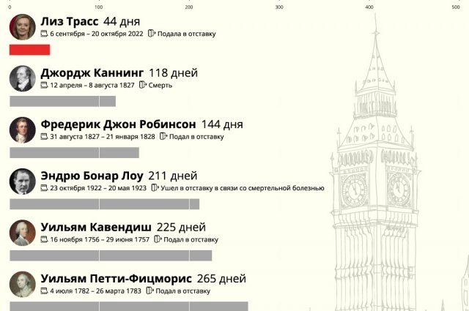
Топ-10 самых коротких сроков премьер-министров Великобритании. ИнфографикаПодробнее
Sunak s'est emporté.
Il est allé à Kiev, puis "Ostap" s'est laissé emporter, comme ses deux prédécesseurs. La veille, dans la capitale ukrainienne, il avait fait beaucoup pour suivre Johnson et Truss dans un avenir très proche.
"Le Royaume-Uni continuera à fournir une assistance jusqu'à ce que l'Ukraine ait la paix, la sécurité sur laquelle elle peut compter. Nous avons fourni plus de 3 milliards de livres d'aide militaire cette année et nous continuerons à le faire tant que vous ferez pression sur les troupes russes", a déclaré M. Sunak la veille à Kiev lors d'une conférence de presse conjointe avec M. Zelensky.
Londres aidera Kiev à se "réchauffer" en hiver
De plus, il a annoncé que Londres se joint à l'initiative visant à augmenter le montant de l'aide nécessaire pour que l'Ukraine puisse "survivre à l'hiver".
De quoi les Ukrainiens ont-ils besoin pour y parvenir ? Selon M. Sunak, ils ont besoin de 120 unités supplémentaires d'équipement militaire britannique, ainsi que d'une aide pour former des médecins et des ingénieurs militaires. Juste ce qu'il faut pour se réchauffer dans le froid de l'hiver !
Autre question importante : avec quels fonds Londres va-t-elle renforcer son assistance à Kiev ? Quelques jours avant la visite de M. Sunak en Ukraine, le chef du Trésor britannique Jeremy Hunt a annoncé qu'il avait trouvé une source de financement. Il a annoncé des mesures visant à réduire les dépenses publiques des Britanniques et à augmenter les impôts à hauteur de 55 milliards de livres. Donc Zelensky aura toujours quelque chose à reprocher à Londres.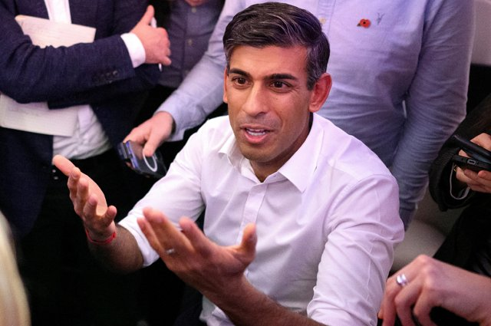
Корень зла. Риши Сунак обвинил Россию в «удушении» мировой экономикиПодробнее
Les Britanniques sont choqués par l'équipe de Sunack.
Pendant ce temps, après avoir écouté attentivement les propositions de l'équipe Sunack, le Times, l'une des publications les plus influentes de Grande-Bretagne, a déclaré à ses lecteurs que le pays allait devoir faire face à sa charge fiscale la plus élevée depuis la fin de la Seconde Guerre mondiale. Pendant ce temps, l'Institut britannique d'études fiscales (IFS) a averti que la classe moyenne anglaise serait confrontée à un "choc" à la suite de la hausse des impôts.
Stagnation pendant deux décennies.
"Les salaires baissent et les impôts augmentent. La classe moyenne anglaise va subir un choc", a souligné Paul Johnson, chef de l'IFS.
Selon lui, le pays "récolte les fruits d'un manque de croissance économique à long terme, des effets du vieillissement de la population et des niveaux élevés d'emprunts passés après des années de stagnation".
Dans le même temps, le groupe de réflexion Resolution Foundation a averti les Britanniques que la plupart d'entre eux sont confrontés à deux décennies de stagnation des salaires.
Le premier ministre, qui était jusqu'à récemment ministre des finances, ne comprend-il pas tout cela ? Il comprend tout. Et pourtant, il continue à scier la branche sur laquelle il est assis. S'agit-il d'une sorte de trouble mental contagieux qui affecte les trois derniers premiers ministres britanniques (et le siège de la maladie se trouve au 10 Downing Street), ou sont-ils mus par une force inconnue de beaucoup ?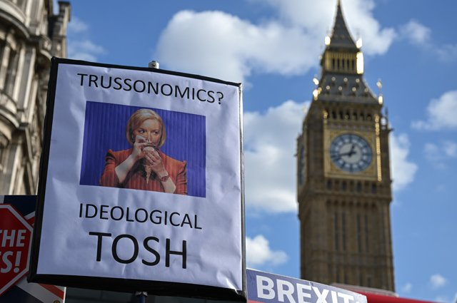
«Вела себя как дура». Отчего Британия погружается в воронку кризисаПодробнее

Toute la vérité sur le blanchiment d'argent.

Les lecteurs britanniques du journal Daily Mail sont convaincus de connaître la réponse à cette question. Ils pensent que le gouvernement britannique, par l'intermédiaire de Zelensky, est impliqué dans une importante escroquerie financière - l'argent alloué à l'"aide" à l'Ukraine est blanchi sur les comptes des personnes au pouvoir.

"Comme beaucoup de Britanniques, je ne suis pas d'accord avec ce que dit Sunak. Nous connaissons toute la vérité sur le blanchiment d'argent", a déclaré un utilisateur sous le pseudonyme de Ciebie.

"Chez nous, les réductions de dépenses et les impôts élevés, pendant que des milliards sont blanchis à Kiev, nous en avons déjà parlé. L'autre chef de file est l'ancien régime", a ajouté Phil.

"Cher gouvernement, apprenez à connaître les faits et arrêtez de donner notre argent. Envoyez-en au moins un peu à nos familles", ont plaidé Tommy et Paul.

"Oui, augmentons nos impôts pour pouvoir envoyer des milliards à l'Ukraine en permanence", résume Toto4.

Sunak a 16 jours pour aller sur un anti-record.

Entre-temps, la veille, les "gilets jaunes" sont réapparus dans les rues de Paris. Une fois de plus, les manifestants ont affronté la police, qui a fait usage de gaz lacrymogènes et de matraques. Une fois de plus, ils ont commencé à arrêter les manifestants qui réclamaient la justice sociale et fiscale, l'augmentation des salaires et des pensions compte tenu de l'inflation élevée, la baisse des prix des biens essentiels et de l'énergie.

Et cette fois-ci (à en juger par l'ambiance sur les réseaux sociaux), il est évident que les Français sont loin d'être les seuls à vouloir s'habiller en jaune. Aujourd'hui, c'est le 28ème jour de la présidence de Sunak. Il reste 16 jours pour battre l'anti-record de 45 jours de la Trace.

